**Obecně závazná vyhláška obce Přibyslavice,**

**o stanovení obecního systému odpadového hospodářství**

Zastupitelstvo obce Přibyslavice se na svém zasedání dne 12. 12. 2024 usnesením č. 8/16 usneslo vydat na základě § 59 odst. 4 zákona č. 541/2020 Sb., o odpadech (dále jen „zákon   
o odpadech“), a v souladu s § 10 písm. d) a § 84 odst. 2 písm. h) zákona č. 128/2000 Sb.,   
o obcích (obecní zřízení), ve znění pozdějších předpisů, tuto obecně závaznou vyhlášku (dále jen „vyhláška“):

**Čl. 1**

## **Úvodní ustanovení**

1. Tato vyhláška stanovuje obecní systém odpadového hospodářství na území obce Přibyslavice.
2. Každý je povinen odpad nebo movitou věc, které předává do obecního systému, odkládat na místa určená obcí v souladu s povinnostmi stanovenými pro daný druh, kategorii nebo materiál odpadu nebo movitých věcí zákonem o odpadech a touto vyhláškou[1].
3. V okamžiku, kdy osoba zapojená do obecního systému odloží movitou věc nebo odpad,   
   s výjimkou výrobků s ukončenou životností, na místě obcí k tomuto účelu určeném, stává se obec vlastníkem této movité věci nebo odpadu[2].
4. Stanoviště sběrných nádob je místo, kde jsou sběrné nádoby trvale nebo přechodně umístěny za účelem dalšího nakládání s komunálním odpadem. Stanoviště sběrných nádob jsou individuální nebo společná pro více uživatelů.

**Čl. 2**

**Oddělené soustřeďování komunálního odpadu**

1. Osoby předávající komunální odpad na místa určená obcí jsou povinny odděleně soustřeďovat následující složky:
2. Biologické odpady,
3. Papír,
4. Plasty včetně PET lahví,
5. Sklo,
6. Kovy,
7. Nebezpečné odpady,
8. Objemný odpad,
9. Jedlé oleje a tuky,
10. Textil
11. Směsný komunální odpad
12. Směsným komunálním odpadem se rozumí zbylý komunální odpad po stanoveném vytřídění podle odstavce 1 písm. a), b), c), d), e), f), g), h) a i).
13. Objemný odpad je takový odpad, který vzhledem ke svým rozměrům nemůže být umístěn do sběrných nádob.

**Čl. 3**

## **Určení míst pro oddělené soustřeďování určených složek komunálního odpadu**

1. Papír, plasty, sklo, kovy, biologické odpady, jedlé oleje, tuky a textil se soustřeďují do zvláštních sběrných nádob, kterými jsou velkoobjemové kontejnery a popelnice a typizované bio sběrné nádoby.
2. Zvláštní sběrné nádoby určené pro tříděný odpad podle čl. 2 odst. 1 písm. a) b), c), d), e), h) a i) jsou umístěny ve sběrných místech uvedených v Příloze č. 1. Zvláštní sběrné nádoby na biologický odpad jsou umístěny také do jednotlivých domácností.
3. Zvláštní sběrné nádoby jsou barevně odlišeny a označeny příslušnými nápisy:
4. *Biologické odpady – barva hnědá*
5. *Papír – barva modrá*
6. *Plasty, PET lahve – barva žlutá*
7. *Sklo čiré – barva bílá*
8. *Sklo barevné – barva zelená*
9. *Kovy - barva šedá nebo černá*
10. *Jedlé oleje a tuky – barva černá*
11. *Textil - bílá*
12. Do zvláštních sběrných nádob je zakázáno ukládat jiné složky komunálních odpadů, než pro které jsou určeny.
13. Zvláštní sběrné nádoby je povinnost plnit tak, aby je bylo možno uzavřít a odpad z nich při manipulaci nevypadával. Pokud to umožňuje povaha odpadu, je nutno objem odpadu před jeho odložením do sběrné nádoby minimalizovat.

## **Čl. 4**

## **Svoz nebezpečných složek komunálního odpadu**

1. Svoz nebezpečných složek komunálního odpadu je zajišťován minimálně dvakrát ročně jejich odebíráním na předem vyhlášených přechodných stanovištích. Informace o svozu jsou zveřejňovány na webových stránkách obce a v místním rozhlasu.
2. Soustřeďování nebezpečných složek komunálního odpadu podléhá požadavkům stanoveným v čl. 3 odst. 4 a 5.

**Čl. 5**

**Svoz objemného odpadu**

1. Svoz objemného odpadu je zajišťován minimálně jednou ročně jeho odebíráním na předem vyhlášených přechodných stanovištích přímo do zvláštních sběrných nádob k tomuto účelu určených. Informace o svozu jsou zveřejňovány na webových stránkách obce a v místním rozhlase.
2. Soustřeďování objemného odpadu podléhá požadavkům stanoveným v čl. 3 odst. 4 a 5.

**Čl. 6**

**Soustřeďování směsného komunálního odpadu**

1. Směsný komunální odpad se odkládá do sběrných nádob. Pro účely této vyhlášky se sběrnými nádobami rozumějí:
2. popelnice – typizované sběrné nádoby určené ke shromažďování směsného komunálního odpadu
3. velkoobjemové kontejnery určeny pro chatovou oblast Přibyslavice – umístěné ve sběrném místě č. 4 na ulici Sokolská, viz Příloha č. 1
4. odpadkové koše, které jsou umístěny na veřejných prostranstvích v obci, sloužící pro odkládání drobného směsného komunálního odpadu.
5. Soustřeďování směsného komunálního odpadu podléhá požadavkům stanoveným   
   v čl. 3 odst. 4 a 5.

**Čl. 7**

## **Nakládání s movitými věcmi v rámci předcházení vzniku odpadu**

1. Obec v rámci předcházení vzniku odpadu za účelem jejich opětovného použití nakládá s movitými věcmi - oděvy a textil.
2. Movité věci uvedené v odst. 1 lze předávat do sběrné nádoby umístěné ve sběrném místě č. 2 na ulici Dlouhá, viz Příloha č. 1. Movitá věc musí být předána v takovém stavu, aby bylo možné její opětovné použití.

**Čl. 8**

**Zrušovací ustanovení**

Nabytím účinnosti této vyhlášky se zrušuje obecně závazná vyhláška obce Přibyslavice č. 2/2021, o stanovení obecního systému odpadového hospodářství, ze dne 14. 12. 2021.

Čl. 9

Účinnost

Tato vyhláška nabývá účinnosti dnem 1. 1. 2025.

v. r.

v. r.

doc. Mgr. Jana Pavlů, Ph.D. Ing. Bc. Iva Hadašová

místostarostka starostka

**Příloha č. 1**

* stanovuje lokaci sběrných míst s konkretizací velkoobjemových kontejnerů.

**Sběrné místo č. 1**

Nachází se na ulici Dlouhá pod budovou Obecního úřadu Přibyslavice (Sokolská 44, 664 83 Přibyslavice).

Seznam zvláštních sběrných nádob určených pro tříděný odpad podle čl. 2 odst. 1:

* papír
* plasty včetně PET lahví
* sklo čiré a barevné
* kovy

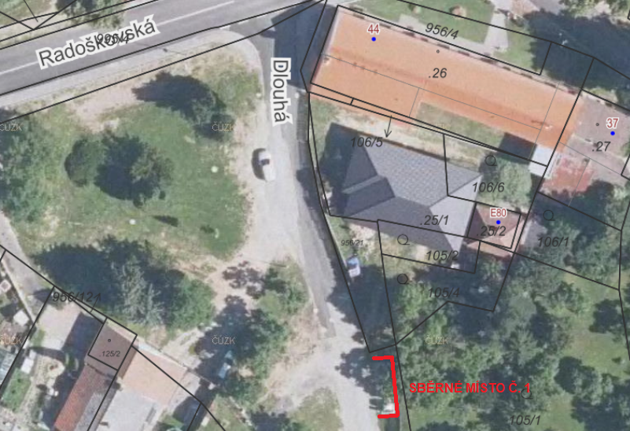

**Sběrné místo č. 2**

Nachází se na ulici Dlouhá pod budovou Obecního úřadu Přibyslavice.

Seznam zvláštních sběrných nádob určených pro tříděný odpad podle čl. 2 odst. 1:

* papír
* plasty včetně PET lahví
* sklo čiré a barevné
* kovy
* jedlé oleje a tuky
* textil

Seznam zvláštních sběrných nádob určených pro movité věci dle čl. 7 odst. 1:

* oděvy a textil

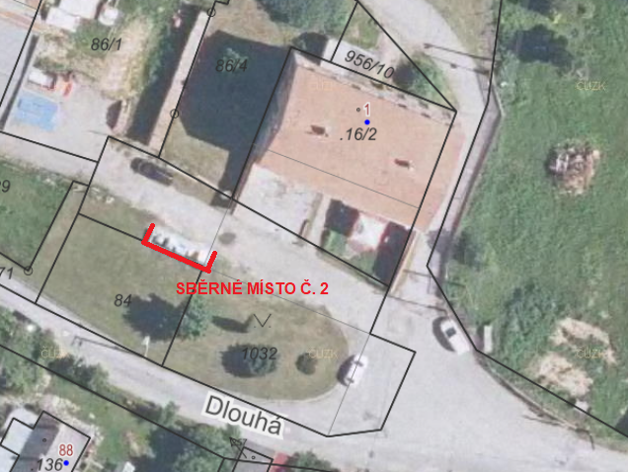

**Sběrné místo č. 3**

Nachází se na ulici Otmarov u dětského hřiště.

Seznam zvláštních sběrných nádob určených pro tříděný odpad podle čl. 2 odst. 1:

* papír
* plasty včetně PET lahví
* sklo čiré a barevné
* kovy

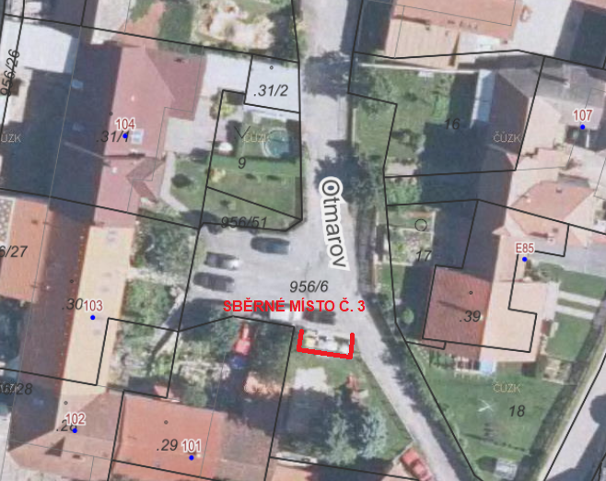

**Sběrné místo č. 4**

Nachází se na ulici Sokolská u domu čp. 54 – směrem k chatové oblasti Přibyslavice.

Seznam zvláštních sběrných nádob určených pro tříděný odpad podle čl. 2 odst. 1:

* papír
* plasty včetně PET lahví
* sklo čiré a barevné
* bioodpad

Dále jsou zde umístěné velkoobjemové kontejnery na směsný komunální pro objekty určené k rekreaci v chatové oblasti Přibyslavice.

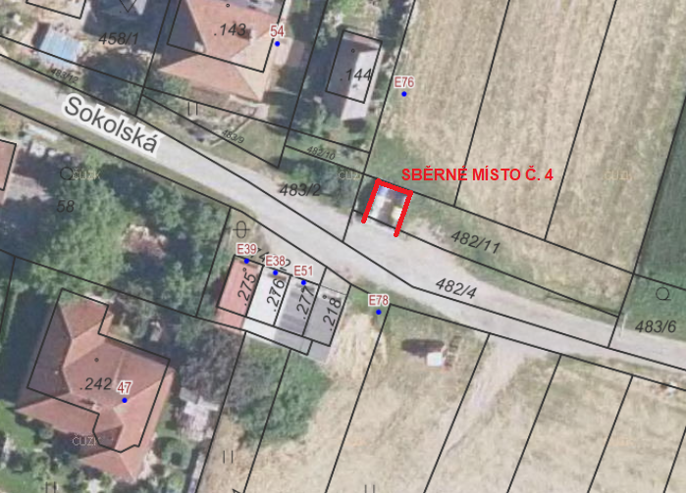

**Sběrné místo č. 5**

Nachází se na K Lomu v chatové oblasti Přibyslavice.

Seznam zvláštních sběrných nádob určených pro tříděný odpad podle čl. 2 odst. 1:

* plasty včetně PET lahví

Dále je zde umístěný velkoobjemový kontejner na směsný komunální pro objekty určené k rekreaci v chatové oblasti Přibyslavice.

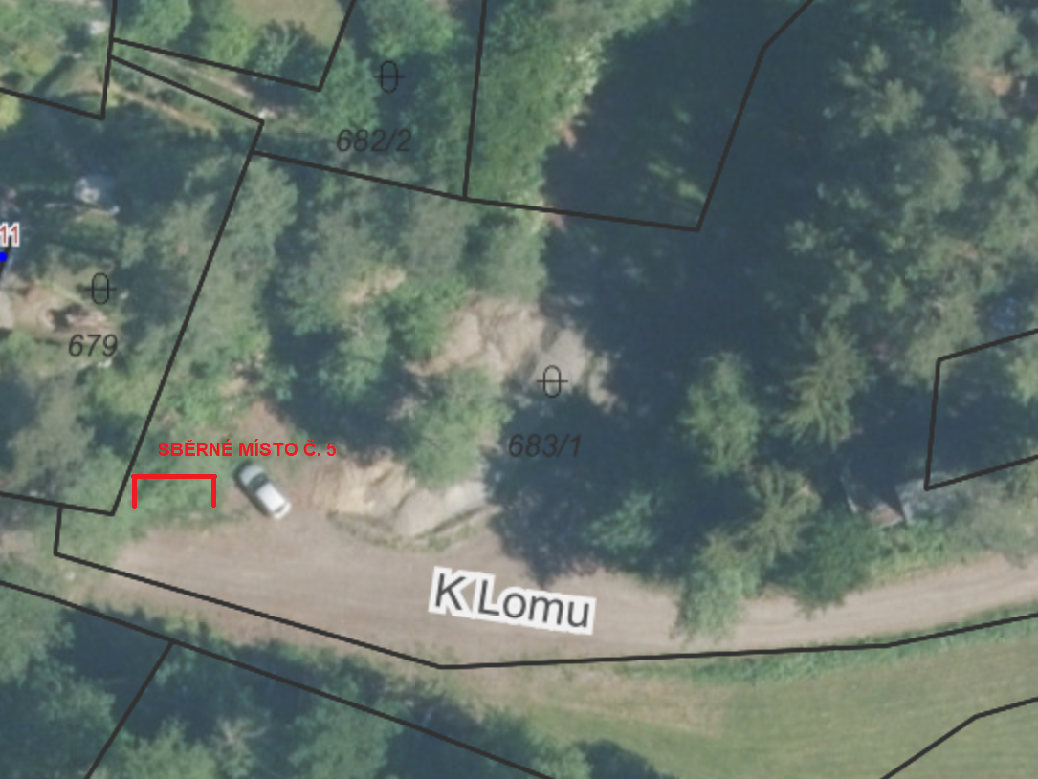

**Sběrné místo č. 6**

Nachází se v části obce Radoškov v blízkosti autobusové točny.

Seznam zvláštních sběrných nádob určených pro tříděný odpad podle čl. 2 odst. 1:

* papír
* plasty včetně PET lahví
* sklo čiré a barevné
* bioodpad
* textil

Seznam zvláštních sběrných nádob určených pro movité věci dle čl. 7 odst. 1:

* oděvy a textil

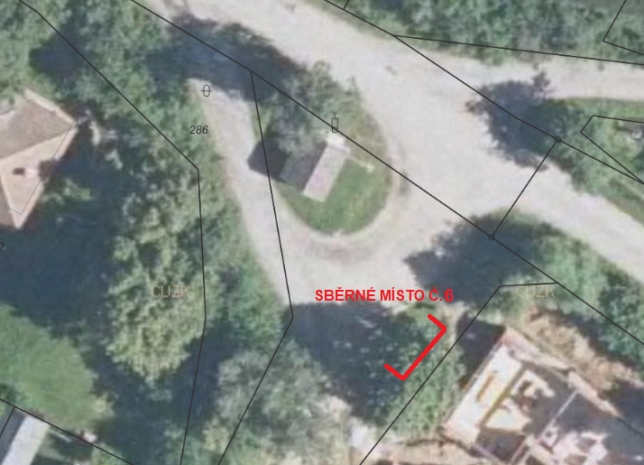

**Sběrné místo č. 7**

Nachází se v části obce Radoškov v blízkosti dětského hřiště.

Seznam zvláštních sběrných nádob určených pro tříděný odpad podle čl. 2 odst. 1:

* papír
* plasty včetně PET lahví
* sklo čiré a barevné
* kovy
* jedlé oleje a tuky

Dále je zde umístěna popelnice na směsný komunální odpad pro objekty určené k rekreaci.

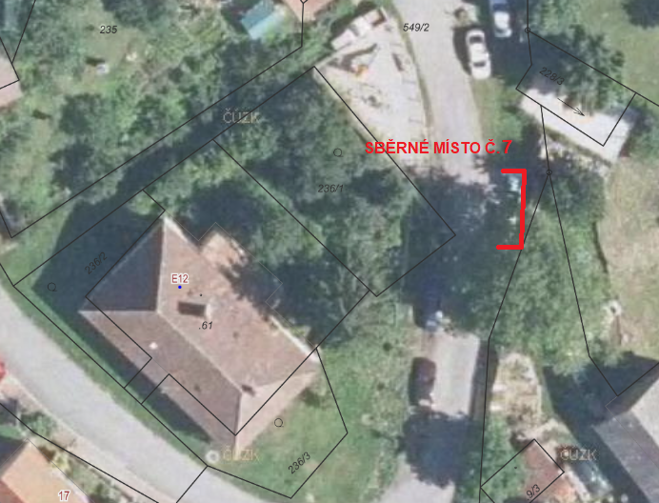

1. § 61 zákona o odpadech
2. § 60 zákona o odpadech